1ª SEMANA – 2º CORTE
Nome: |  |  | Data: ___/___/2020
Unidade Escolar: |  |  | Ano: 9º
Componente Curricular: Ciências da Natureza
Tema/ Conhecimento: Preservação da biodiversidade
Habilidade: (EF09CI12) Justificar a importância das unidades de conservação para a preservação da biodiversidade e do patrimônio nacional, considerando os diferentes tipos de unidades (parques, reservas e florestas nacionais), as populações humanas e as atividades a eles relacionados.

A importância das unidades de conservação para a preservação da biodiversidade e do patrimônio nacional
Nosso planeta é rico em diversidade de vida, com grande quantidade de animais, plantas, fungos e micro-organismos. Cada ser vivo desempenha papel fundamental para o equilíbrio do planeta, sendo necessário, portanto, que ocorra a preservação de todas as espécies.
O Brasil é um dos países com maior biodiversidade no mundo. Seja em espécies de plantas, animais ou micro-organismo, as terras e águas brasileiras são abundantes em formas de vida. Além disso, nosso país é um verdadeiro “baú” de riquezas minerais.
O ambiente, além de fonte de recursos, é ecologicamente importante na manutenção dos regimes de chuvas, no clima, estabilidade de solos e nos chamados ciclos biogeoquímicos, através dos quais, elementos essenciais para a vida e as atividades humanas, são “reciclados” e voltam a estar disponíveis para todos nós. Entre esses ciclos destacam-se o do oxigênio, o do carbono, do nitrogênio e do fósforo. Sem os processos ecológicos e geológicos que os possibilitam, não seria possível haver agricultura, ou ar e água próprios para nossa utilização. Além disso, as contribuições ambientais nos quesitos paisagísticos, de turismo e de lazer são imensas, sem contar a relevância sociocultural ou até espiritual que apresentam para populações tradicionais como indígenas, ribeirinhos e quilombolas.
Para que toda esta riqueza seja preservada, o Brasil protege muitas áreas naturais na forma de Unidades de Conservação (UC), o que, segundo o Ministério do Meio Ambiente (MMA), é uma “estratégia extremamente eficaz para a manutenção dos recursos naturais em longo prazo”.
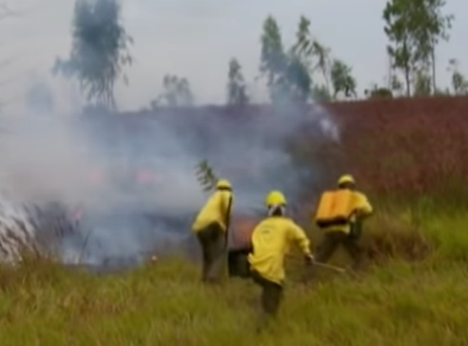

Disponível em: https://www.youtube.com/watch?v=SEFwGcJYbbg. Acesso em 27 de abr. de 2020.

Com o intuito de se organizar as Unidades de Conservação, otimizar seu processo de gestão, e facilitar a criação de novas áreas sob esta identidade foi criado, no ano 2000, o SNUC – Sistema Nacional de Unidades de Conservação.
As unidades de conservação ambiental são espaços geralmente formados por áreas contínuas, institucionalizados com o objetivo de preservar e conservar a flora, a fauna, os recursos hídricos, as características geológicas, culturais, as belezas naturais, recuperar ecossistemas degradados, promover o desenvolvimento sustentável, entre outros fatores que contribuem para a preservação ambiental.
A criação dessas unidades de conservação é de fundamental importância para a preservação dos ecossistemas, proporcionado pesquisas científicas, manejo e educação ambiental na busca pela conservação do meio ambiente.
As Unidades de Conservação podem ser destinadas à exploração sustentável de recursos naturais, preservação total do ecossistema, realização de pesquisas, visitação para promover a educação ambiental etc. Essas unidades de conservação são divididas em dois grandes grupos: as de proteção integral e as de uso sustentável.
As unidades de proteção integral são aquelas que não podem ser habitadas pelo homem e têm seu uso restrito ao turismo e à pesquisa. Existem cinco tipos de unidades de conservação de proteção integral:

- Estações ecológicas – Nessa área o objetivo principal é preservar a natureza e garantir a realização de pesquisas. Nesse local, é proibida a visitação, exceto quando se tratar de visitas educacionais.
- Reservas biológicas – São áreas voltadas para a preservação integral dos recursos nelas contidos e a visitação é permitida quando o objetivo é educacional. As pesquisas nesses locais necessitam de autorização do órgão que administra a reserva.
- Parques nacionais – Nos parques, além de preservação, são desenvolvidas pesquisas, atividades educacionais e o turismo ecológico.
- Monumentos naturais – Têm como objetivo preservar locais raros e de grande beleza. A visitação só pode ser realizada após autorização da administração da unidade de conservação.
- Refúgios da vida silvestre - Nessas áreas a preservação é voltada para garantir a permanência e a reprodução das comunidades da fauna e flora locais. As pesquisas e a visitação também necessitam de autorização.

As unidades de conservação de uso sustentável são aquelas em que o homem pode estabelecer-se, entretanto, o uso dos recursos naturais deve acontecer de maneira sustentável. Isso quer dizer que a exploração não pode ser exagerada, preocupando-se com as gerações futuras. Essas unidades são divididas em sete grupos:

- Áreas de proteção ambiental – Área ampla, pública ou privada, que apresenta importantes recursos naturais. As pesquisas e visitações dependem da autorização da administração.
- Áreas de relevante interesse ecológico - Área pequena, pública ou privada, que apresenta características naturais extremamente importantes, tais como a presença de espécies raras.
- Florestas nacionais - Área de posse e domínio público com cobertura florestal e espécies nativas. As pesquisas e visitações são permitidas dentro das normas estabelecidas pela administração da unidade de conservação.
- Reservas extrativistas - Área concedida às populações que realizam atividades extrativistas tradicionais. As pesquisas e visitações são permitidas dentro das normas estabelecidas pela administração da unidade de conservação.
- Reservas de fauna – Área de posse e domínio público com fauna nativa que é usada basicamente para pesquisas. As visitações são permitidas desde que não atrapalhem a unidade de conservação.
- Reservas de desenvolvimento sustentável - Área de domínio público onde existem populações tradicionais que vivem da exploração sustentável do local.
- Reservas particulares do patrimônio natural - Área privada que possui como objetivo principal preservar a biodiversidade.

A existência destas UCs é de vital importância para a manutenção do modo de vida de populações tradicionais que há muito tempo habitam determinada região e, portanto, são fortemente ligadas a ela.
Exemplos de área de conservação
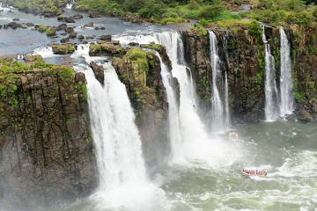  O Parque Nacional do Iguaçu | 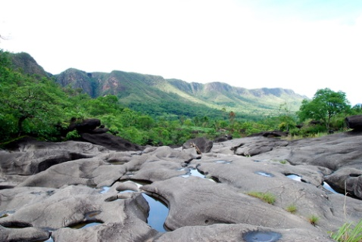  Parque Nacional da Chapada dos Veadeiros (GO)  Se você quer saber mais sobre a importância das unidades de conservação para a preservação da biodiversidade e do patrimônio nacional, assista, se possível, aos vídeos disponíveis nos sites: https://youtu.be/bhFOM_A9Quk e  https://youtu.be/SEFwGcJYbbg

Curiosidade: Como funcionam as vacinas?

As vacinas agem estimulando o sistema imunológico a produzir anticorpos, que podem combater doenças infecciosas, tornando o indivíduo imune às mesmas.
Como funcionam as imunizações?

O objetivo das imunizações é estimular o organismo a produzir anticorpos contra determinados germes, principalmente bactérias e vírus. O nosso sistema imunológico cria anticorpos específicos sempre que entra em contato com algum germe. Se entramos em contato com o vírus da rubéola, por exemplo, ficamos doente apenas uma vez, pois o corpo produz anticorpos que impedem que o vírus volte a nos infectar no futuro.
A lógica da vacina é tentar estimular o organismo a produzir anticorpos sem que ele precise ter ficado doente antes. Tentamos apresentar ao sistema imune a bactéria ou vírus de forma que haja produção de anticorpos, mas não haja desenvolvimento da doença.
Geralmente uma vacina age apenas contra um único germe. Por exemplo, a vacina contra o sarampo não protege o paciente contra catapora e vice-versa. Já existem vacinas conjuntas, que são na verdade duas ou mais vacinas dadas em uma única administração, como a vacina tríplice viral, que é composta por três vacinas em uma única injeção: sarampo, rubéola e caxumba. O sistema imune é estimulado simultaneamente contra esses três vírus. Nem toda vacina pode ser dada em conjunto.
Tipos de vacinas e imunizações

A grande dificuldade na hora de desenvolver uma vacina é criá-la de modo que a bactéria ou vírus consigam estimular o sistema imunológico a criar anticorpos, mas não sejam capazes de provocar doença. Às vezes, basta expor o organismo à bactéria ou ao vírus mortos para haver produção de anticorpos e tornar o paciente imune a este germe. Porém, nem todos os vírus ou bactérias mortas são capazes de estimular o sistema imune, fazendo com que tenhamos que buscar outras soluções para imunizar o paciente.
O grau de maturidade do sistema imunológico também é importante. O ideal seria podermos dar logo todas as vacinas ao recém-nascido. Infelizmente isso não funciona. O nosso sistema imune precisa de tempo para se desenvolver e ser capaz de gerar anticorpos quando estimulados pela vacinação.
Se você quer saber mais sobre a importância das unidades de conservação para a preservação da biodiversidade e do patrimônio nacional, assista, se possível, ao vídeo disponível no site: https://youtu.be/MSA7ItalCQk

Responda as atividades a seguir em seu caderno.

- Em relação ao Sistema Nacional de Unidades de Conservação (SNUC), pode-se afirmar que

(A) ( ) as Unidades de Conservação subdividem-se em três grupos: proteção integral, uso sustentável e proteção sustentável.
(B) ( ) Um dos objetivos é a proteção dos recursos naturais necessários à subsistência de populações tradicionais, devendo-se respeitar e valorizar o conhecimento e a cultura dessas populações e promovê-las social e economicamente.
(C) ( ) É proibida a instalação de infraestrutura, como redes de abastecimento de água, esgoto e energia básica em UCs de uso sustentável, mesmo com a aprovação do órgão responsável por sua administração.
(D) ( ) O objetivo básico das Unidades de Conservação de uso sustentável é preservar a natureza, sendo admitido, dentro desse tipo de unidade, apenas o uso indireto dos recursos naturais.

- Tratando-se de unidades de conservação, considera-se unidade de uso sustentável

(A) ( ) Monumento Natural.
(B) ( ) Estação Ecológica.
(C) ( ) Reserva Biológica.
(D) ( ) Reserva Extrativista.

- Complete as lacunas em branco.
- A _____________________ tem como objetivo principal, a preservar a natureza e garantir a realização de pesquisas. Nesse local, é proibida a ____________________, exceto quando se tratar de visitas educacionais.
- _______________________ visam a preservação da natureza de modo que a qualidade de vida das ___________________ tradicionais seja assegurada.
- ______________________ área concedida às populações que realizam atividades extrativistas tradicionais. As ______________ e ________________ são permitidas dentro das normas estabelecidas pela administração da unidade de conservação.
- ________________________________________ são aquelas em que o homem pode estabelecer-se, entretanto, o uso dos recursos naturais deve acontecer de maneira ___________________. Isso quer dizer que a exploração não pode ser exagerada, preocupando-se com as_________________________________.

- Na sua opinião, o que deve ser feito para a preservação da biodiversidade nas Unidades de Conservação?

- Quais vacinas você já tomou? Quais doenças essas vacinas imunizam?

Respostas
- B
- D
- a) Estações ecológicas; visitação
b) Reserva de Desenvolvimento Sustentável; populações
c) Reservas extrativistas; pesquisas e visitações
d) As unidades de conservação de uso sustentável; sustentável; gerações futuras.
- Resposta pessoal. Uma possível resposta: É preciso a valorização do conhecimento tradicional nas áreas protegidas, políticas públicas especificas que atendam as populações dessas áreas, parceria com empresas que respeitem o ritmo das comunidades tradicionais e a garantia de formas de comercialização e venda.
- Resposta pessoal.

